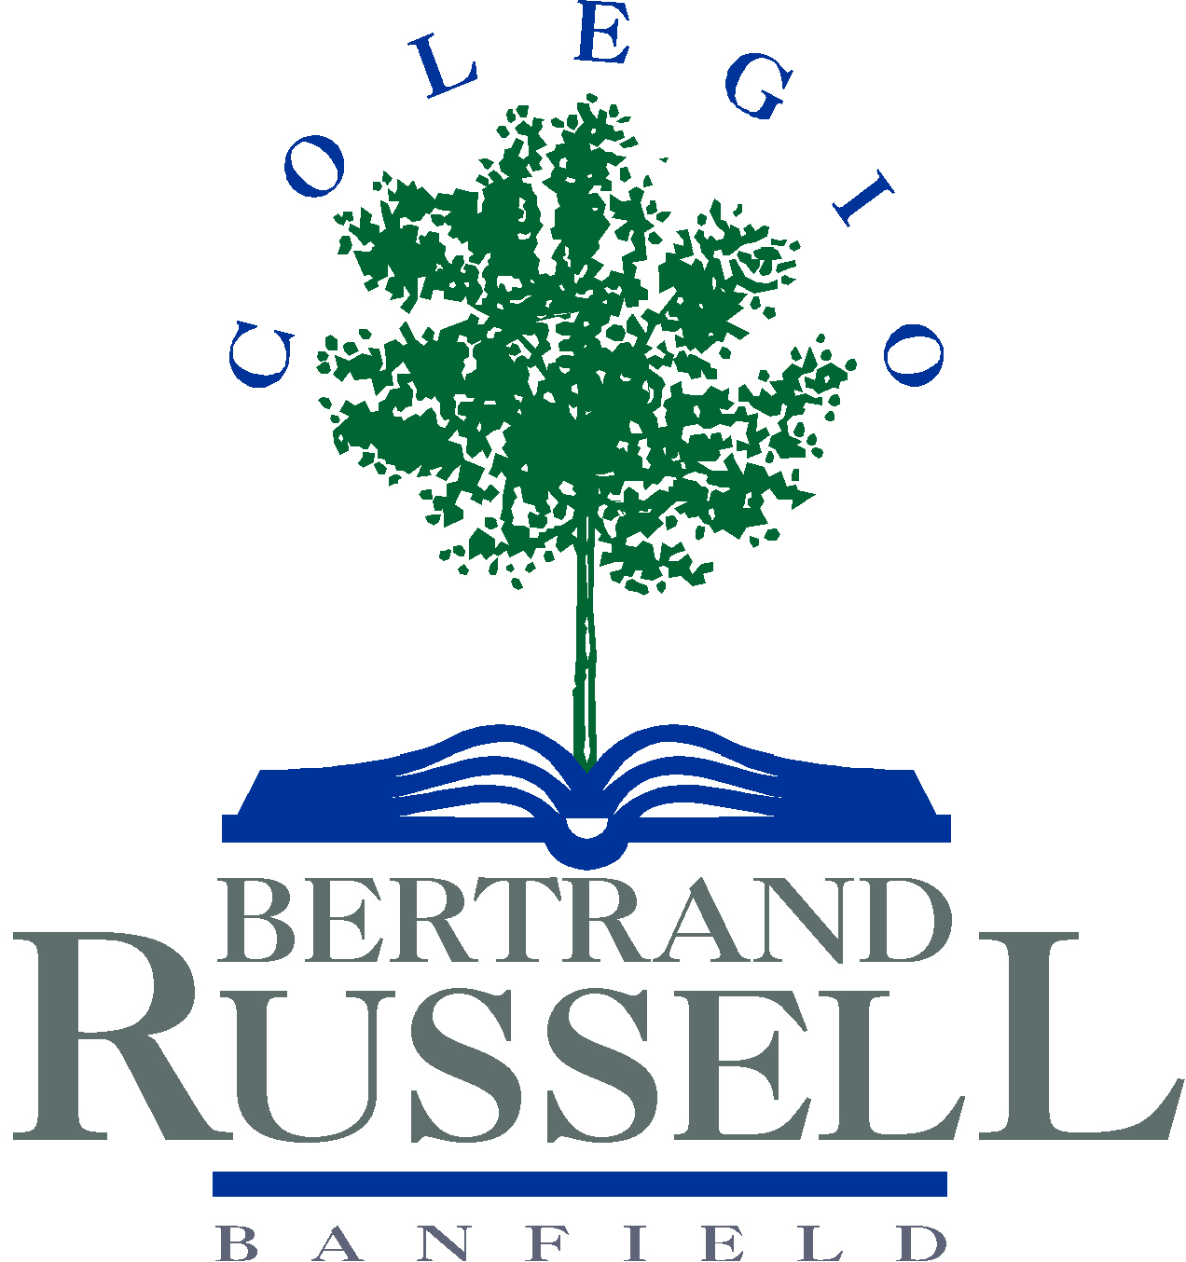
5º AÑO SECUNDARIA
Orientación: Ciencias Sociales

ÁREA: LITERATURA

Índice
Programa Anual
Expectativas de Logro

Programa Anual

Introducción
Eje temático: Mes de la memoria
Texto literario: La casa de los conejos (2007) de Laura Alcoba

El discurso artístico de la literatura, construyendo memoria sobre uno de los episodios más luctuosos de la historia nacional. El Arte por el arte vs. la literatura socialmente comprometida: el punto medio.

Unidad I
Eje temático: Romanticismo y Gauchesca
Textos Literarios: Facundo (1845) de Sarmiento, El Matadero (1837/ 1840) de Esteban Echeverría y El Gaucho Martín Fierro (1872) de José Hernández

El sublime pampeano como concepto que da génesis a la literatura nacional a partir de un movimiento literario europeo (el romanticismo) que encuentra en la generación del ’37 (y particularmente en su dos más importantes figuras autorales, Echeverría y Sarmiento) a los artesanos de su modalidad nacional: el romanticismo argentino.
La gauchesca como forma inaugural de la literatura nacional que a partir de una literatura oral (la gaucha) inaugura un género letrado del s. XIX argentino que tendrá como eje a un personaje que, precisamente en dicho siglo, se encamina a la extinción como tipo humano reconocible.

Unidad II

Eje Temático: Realismo - No Ficción
Texto literario: Operación Masacre (1957) de Rodolfo Walsh.

La no ficción como género inaugural argentino, anterior incluso a la novela A Sangre Fría (1966) de Truman Capote, con frecuencia, la referencia del género. La novela de no ficción precisa de una investigación periodística base, pero, justamente por su construcción literaria, es un producto artístico, no un producto periodístico.

Unidad III
Eje temático: Realismo Mágico
Textos literarios: Pedro Páramo (1955) de Juan Rulfo.

Leeremos una de las novelas más paradigmáticas y clásicas de la segunda mitad del siglo XX latinoamericano y mundial: Pedro Páramo de Juan Rulfo. Esta, surge luego de la llamada crisis del realismo y se hace eco de las resonancias que la cultura audiovisual comienza a imprimir. Es el texto base para el surgimiento del realismo mágico latinoamericano, póetica absolutamente central a partir de 1962, con el llamado Boom.

Unidad IV – Fantástico

Ficciones (1941) de Jorge Luis Borges.
Selección de Cuentos (1937) de Silvina Ocampo.

En el siglo XX, la literatura argentina desplaza su tradicional eje histórico: a partir de una Antología de la Literatura Fantástica Argentina (1940) publicada por la tríada: Borges- Bioy- Ocampo. Estos seleccionan obras clásicas del género fantástico para antologizar y, a su vez, aporta cada uno un texto nuevo del género. Pronto, el eje realista se desestabiliza para dar paso a este género que hará escuela en el sistema literario nacional.

Expectativas de Logro

A partir del trabajo desarrollado en 4to año (en un arco temporal que abarcó desde el siglo V. a. C. hasta el inicio del s. XX), en 5to, los estudiantes se acercarán a obras más cercanas a la sensibilidad, tanto por una cuestión cronológica, como también genérica. Empeñados en que esta generación de nativos digitales pueda convertirse en lectora de literatura es perfectamente posible, diseñamos este programa a partir de los contenidos sugeridos en el diseño curricular bonaerense para literatura de 5to año.

La materia persigue como objetivo alcanzar una profundización de las competencias lectoras adolescentes, particularmente en relación al descubrimiento de la literatura como un discurso social específico. Convencidos de que nada suple el tipo de conocimiento del mundo que la literatura nos propone y de que a pesar de que ningún otro soporte ficcional pudo desplazarla hasta ahora, la misma ha sido, es y será siempre una práctica marginal (en tiempos remotos porque la alfabetización incluía a pocos, en tiempos presentes porque la cultura audiovisual le disputa terreno), trabajaremos los textos propiciando tanto el goce frente al acto de leer, como el trabajo analítico formal (estructuras, argumentos, tipo de lengua, relación con contextos histórico-sociales, etc.). Se acompañará a los estudiantes en un abordaje cada vez más personal de las obras, montados sobre un doble andamiaje: el texto literario y textos crítico/ teóricos, a fin de estimular la ejercitación de un tipo de práctica reflexiva meta literaria que se vuelva hábito.

La actividad de los estudiantes en clase estará dividida en tres grandes segmentos: lectura, escritura y oralidad.

Proponemos analizar, problematizar pero también aprender a disfrutar junto al grupo de estudiantes de 5to año, un objeto de estudio marcadamente heterogéneo étnica, lingüística y políticamente como la literatura universal. Por tanto, el objetivo estará puesto tanto en alcanzar la capacidad de establecer relaciones pertinentes sobre los textos y géneros literarios propuestos, como en el afianzamiento y mejora de sus competencias de lecto-escritura y expresión oral.

Una porción importante de al menos una clase al mes (ya sea en la apertura o el cierre) estará destinada a las siguientes actividades: lectura grupal de micro-ficciones que nos permitan (con un trabajo textual más minucioso) no perder de vista que la literatura es ante todo un artifício artístico-lingüístico y no una realidad, exposiciones orales de los estudiantes sobre temas trabajados que promuevan una circulación mayor de la naturalmente reticente voz adolescente en clase y ejercicios de escritura que estimulen su creatividad a partir de diversas consignas de taller de escritura y trabajo guiado para el formato monográfico.

